**Laboratoria:**

Algorytmy Przetwarzania Obrazów

Dr hab. Korzyńska Anna

**Autor programu:**

Cegliński Kamil

Nr albumu 17694

Spis treści

Uruchomienie programu 1

Narzędzia użyte w celu zaprogramowania programu 1

Funkcjonalności programu 2

Wczytanie obrazu, duplikacja oraz zapisanie obrazu 2

Histogram 5

Wyrównywanie przez equalizację 8

Negacja 8

Progowanie binarne 9

Dodawanie obrazów z wysyceniem 10

Operacja logiczna AND 11

Kierunkowa detekcja krawędzi w oparciu o maski Sobela 14

Uniwersalna operacja medianowa 14

**Dokumentacja Programu**

# Uruchomienie programu

W celu uruchomienia programu należy pobrać narzędzie **NodeJS[1]**. Następnie trzeba uruchomić wiersz poleceń w folderze programu. W wierszu poleceń należy wykonać komendę ***npm install***, a następnie ***npm start***. Wynikiem wykonanych komend powinno być uruchomienie programu. Każde kolejne uruchomienie może się odbyć za pomocą samej komendy ***npm start***.

# Narzędzia użyte w celu zaprogramowania programu

Aplikacja została zaprogramowana w języku **JavaScript**. Użytym narzędziem, które umożliwia napisanie aplikacji desktopowej, jest **Electron**[2]. Ponadto zostało użyte **OpenCV**[3] dla języka JavaScript. W celu wczytania obrazów została użyta biblioteka **JIMP**[4]. Oprócz wymienionych narzędzi zostało również użyte **ChartJS**[5].

# Funkcjonalności programu

Program posiada następujące funkcjonalności:

* wczytanie, duplikacja, modyfikacja oraz zapisanie obrazu w formatach: *.bmp; .tif; .png; .jpg*
* utworzenie czytelnego histogramu obrazu monochromatycznego lub kolorowego
* wyrównywanie histogramu przez equalizację, rozciąganie liniowe oraz nieliniowe z funkcją korekcji gamma
* negacja, progowanie binarne lub bez zamiany liczby poziomów szarości z progiem wskazywanym suwakiem i wpisanym jako parametr, progowanie z zachowaniem poziomów szarości z progiem wskazywanym suwakiem, progowanie binarne lub bez zamiany liczby poziomów z dwoma progami wskazanymi przez wskazywanym suwakiem i wpisanym jako parametr
* dodawania obrazów z i bez wysycenia
* dodawanie, dzielenie i mnożenie obrazów przez liczbę całkowitą z i bez wysycenia
* liczenia różnicy bezwzględnej obrazów
* operacje logiczne not, and, or, xor
* wygładzania liniowego oparte na typowych maskach wygładzania (uśrednienie, uśrednienie z wagami, filtr gaussowski)
* wyostrzanie liniowe oparte na 3 maskach laplasjanowych
* kierunkowej detekcji krawędzi w oparciu o maski 8 kierunkowych masek Sobela (podstawowe 8 kierunków)
* uniwersalna operacja medianowa oparta na otoczeniu 3x3, 5x5, 7x7 oraz 9x9
* progowanie adaptacyjne oraz Otsu

## Wczytanie obrazu, duplikacja oraz zapisanie obrazu

Najpierw należy kliknąć przycisk *Open Image*, a następnie wybrać obraz.

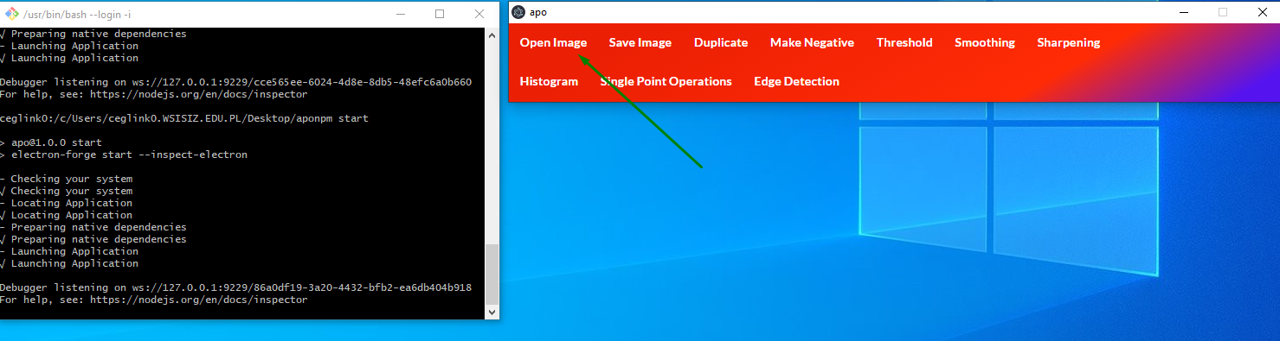 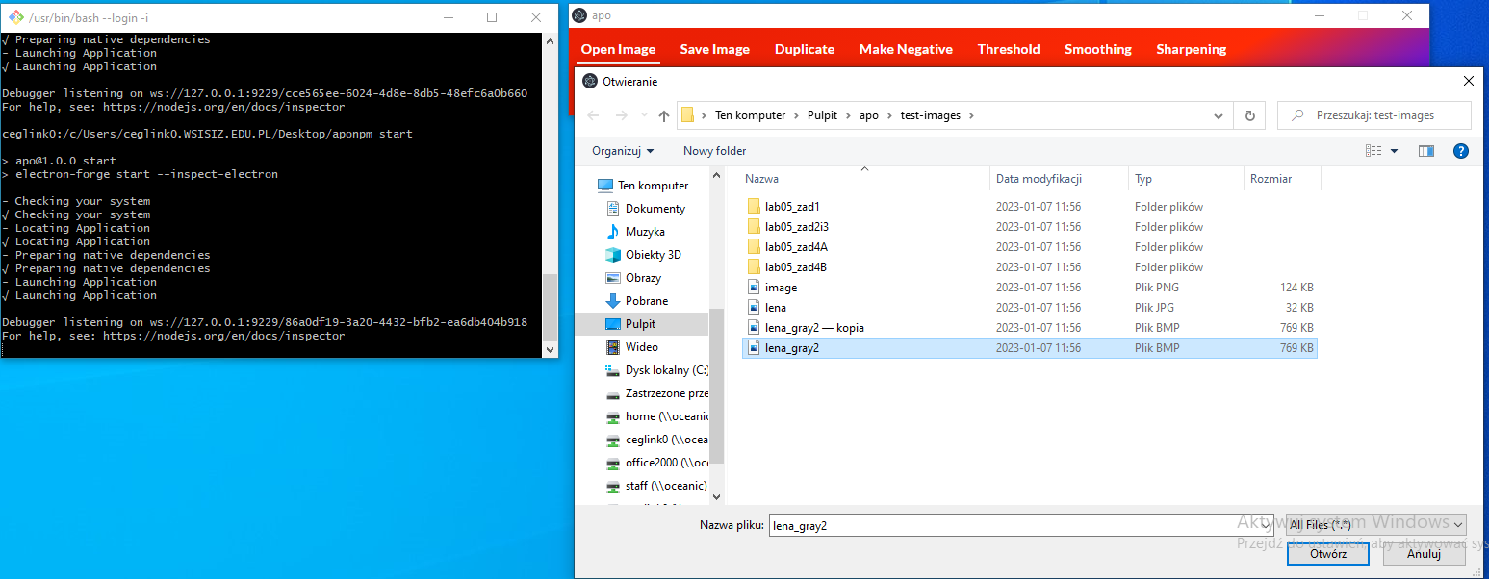 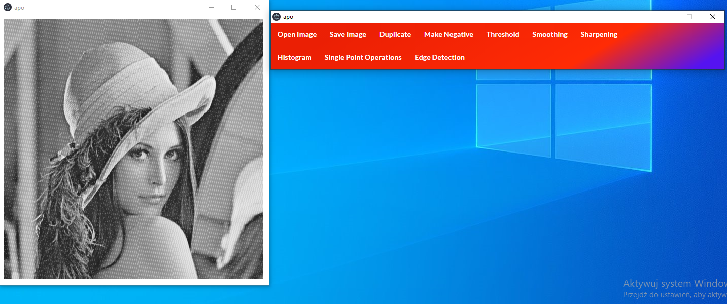 Następnym krokiem jest wybranie przycisku *Duplicate.*

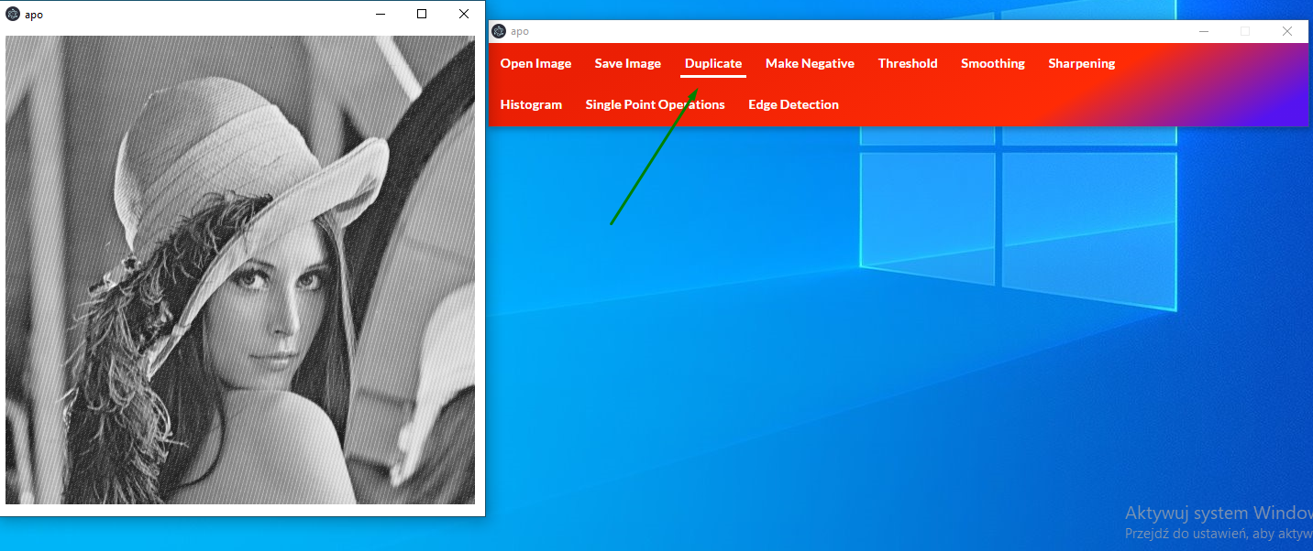 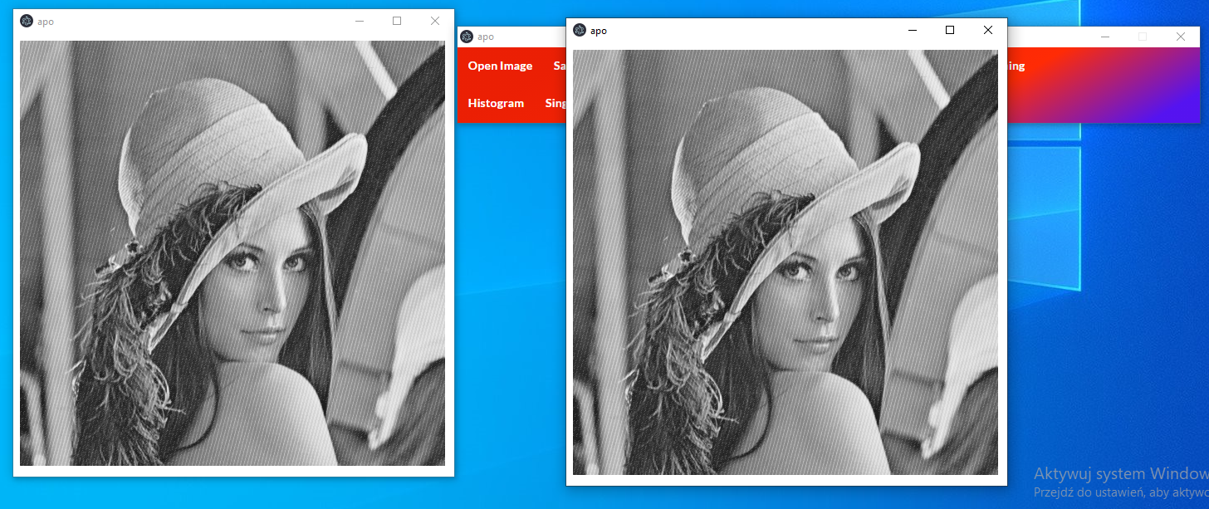

Kiedy to zostanie wykonane, należy wybrać przycisk *Save Image*.

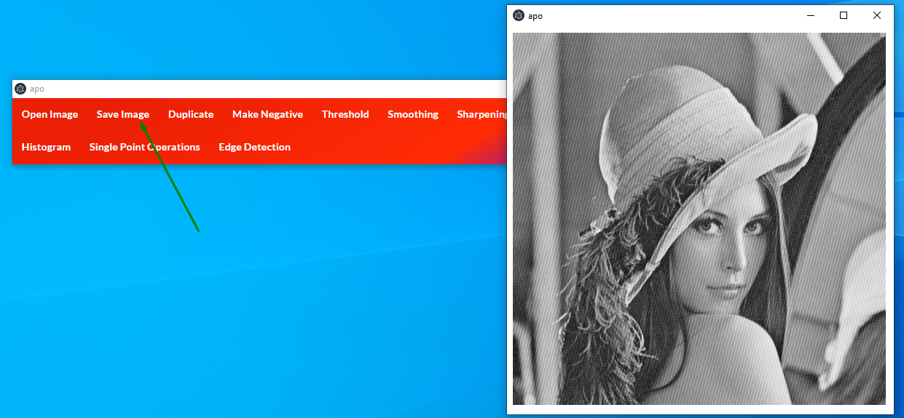 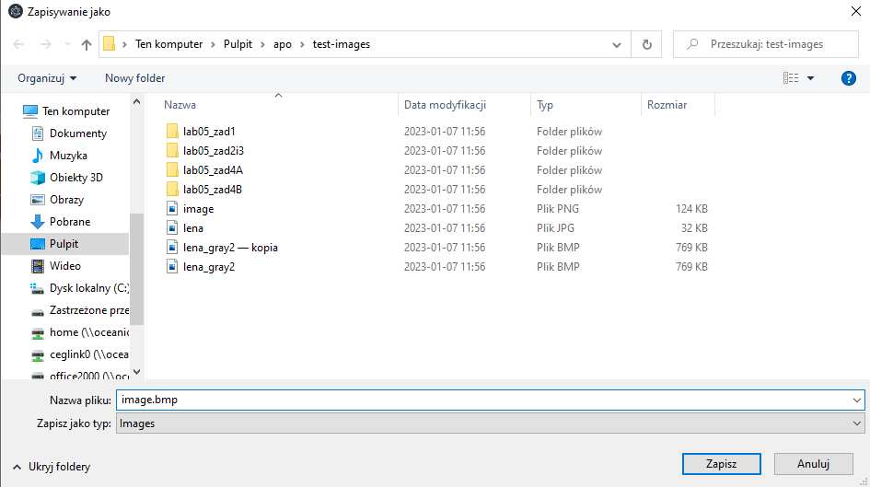

## Histogram

W celu uruchomienia histogramu, należy wybrać opcję *Histogram*.

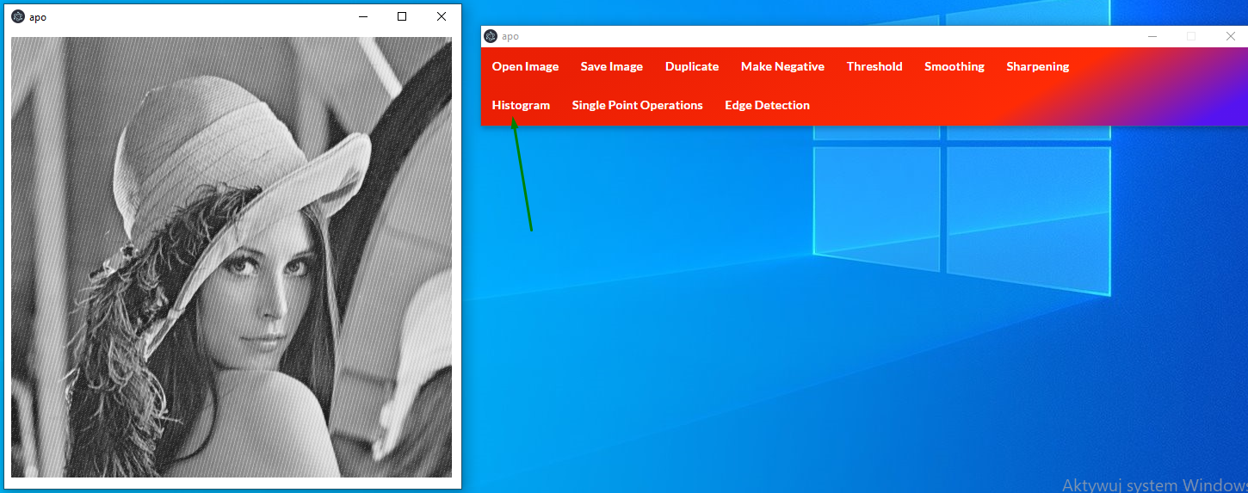

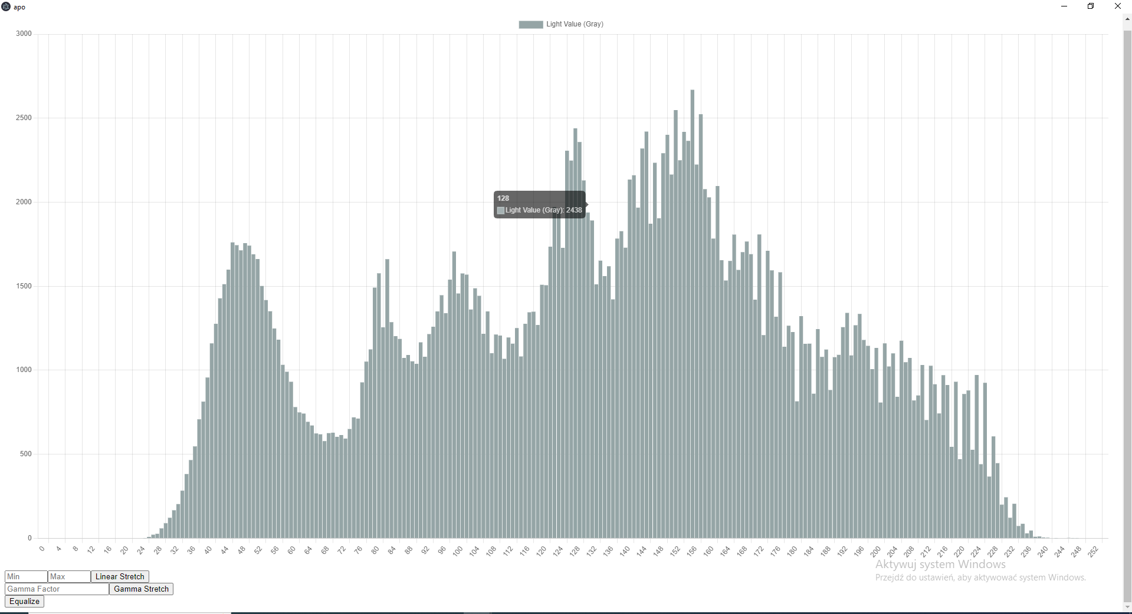

W przypadku histogramu obrazu kolorowego prezentuje się on następująco:

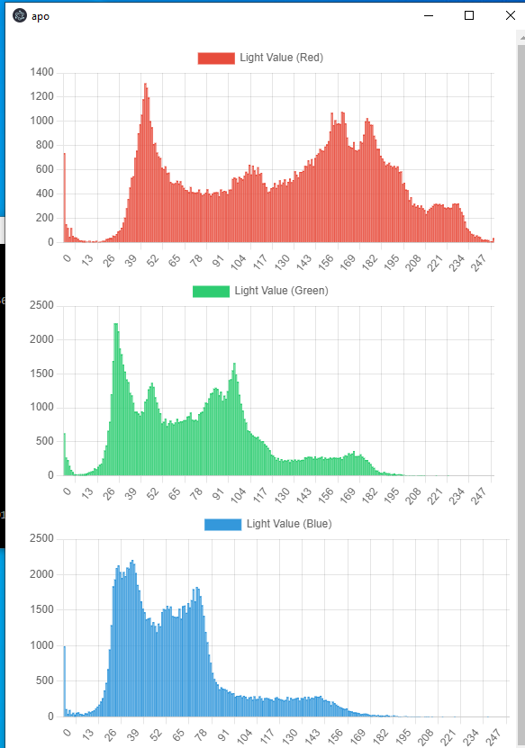

## Wyrównywanie przez equalizację

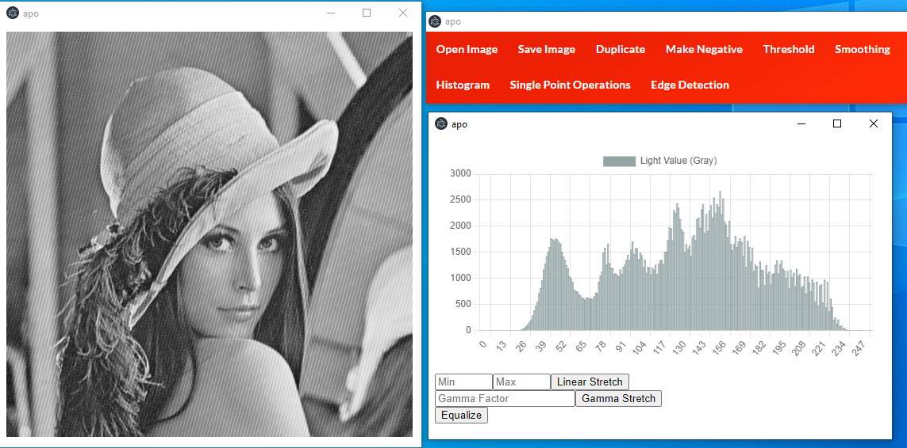

Dla powyższego obrazu po naciśnięciu przycisku *Histogram*, należy wybrać opcję *Equalize*. W efekcie obraz zmieni się następująco:

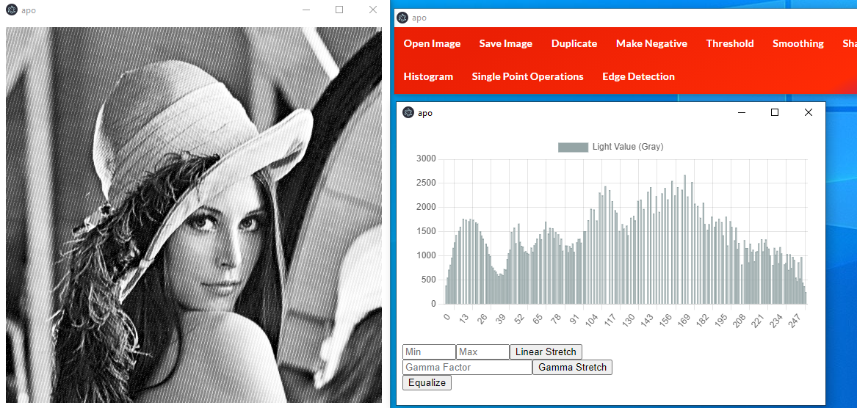

## Negacja

W celu uruchomienia negacji należy wybrać opcję *Make Negative*.

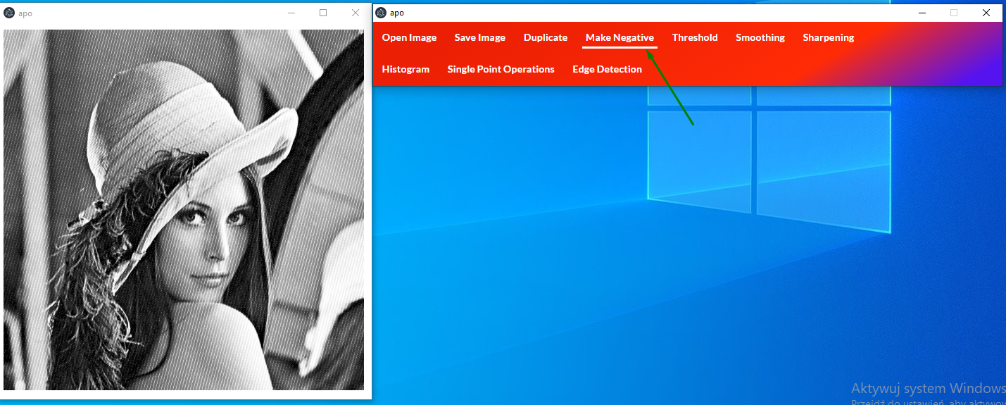

Efektem będzie następujący obraz wynikowy:

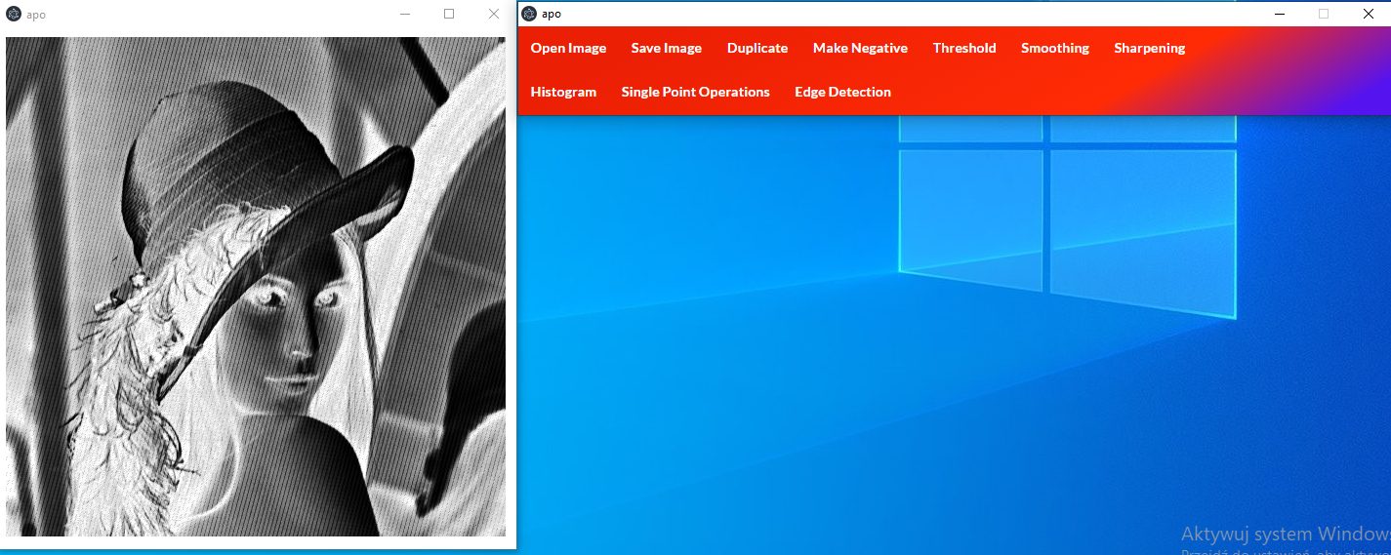

## Progowanie binarne

Najpierw należy wybrać opcję *Threshold* w menu głównym, a następnie wcisnąć przycisk *Apply Binary* w oknie, które się pojawiło.

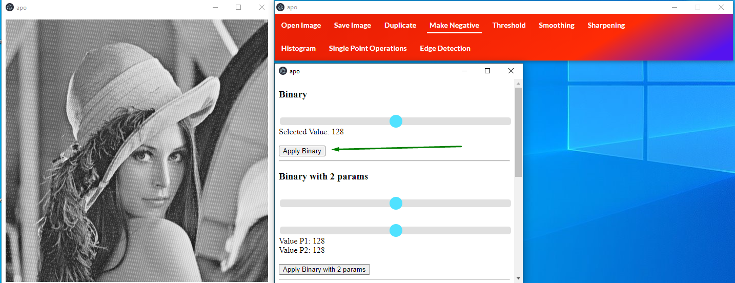

Efekt będzie następujący:

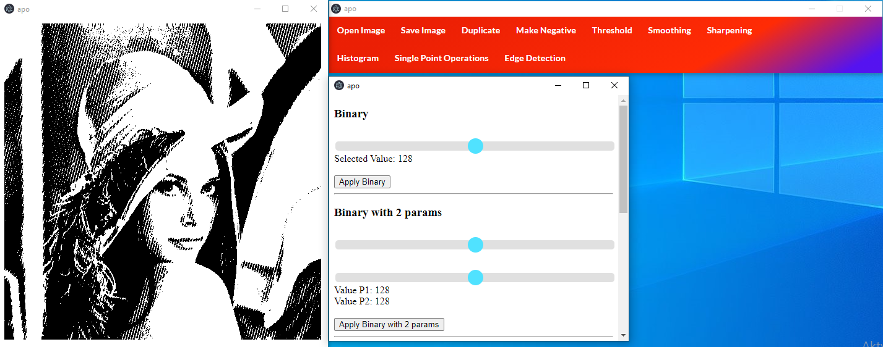

## Dodawanie obrazów z wysyceniem

W celu wykonania operacji dodawania obrazów z wysyceniem, należy wybrać opcję *Single Point Operations*. W oknie z nowymi opcjami, należy nacisnąć przycisk *Choose second image*, po czym wybrać drugi obraz, który będzie dodawany do pierwszego.

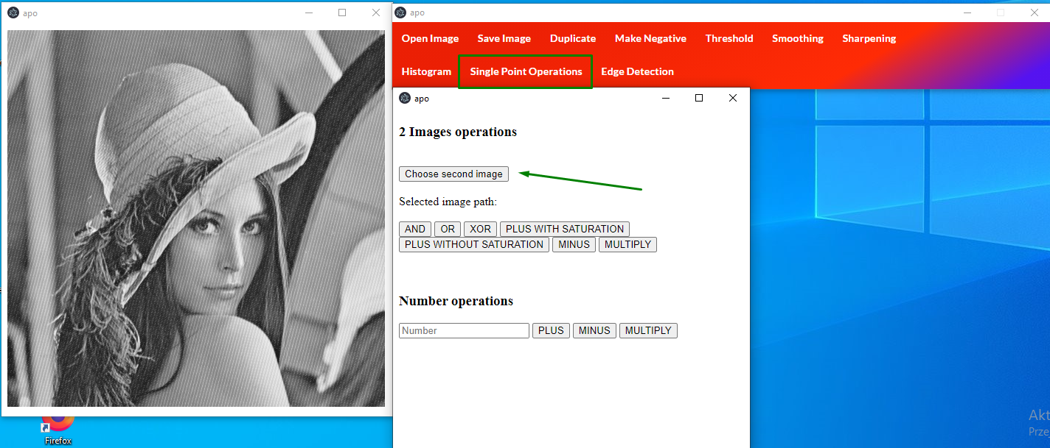 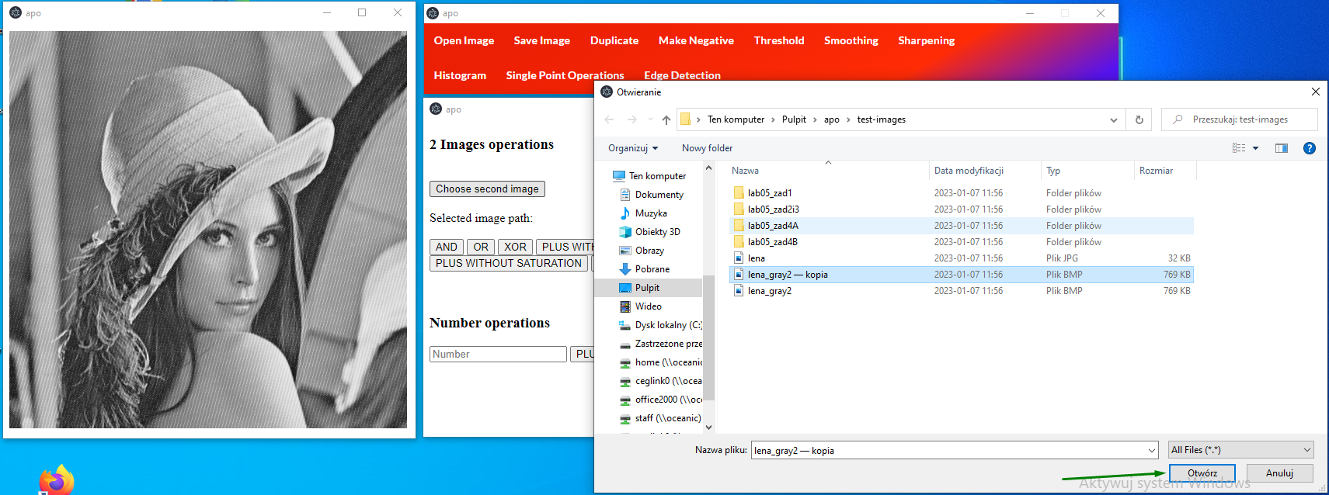

Gdy drugi obraz został wybrany, należy nacisnąć przycisk *PLUS WITH SATURATION*.

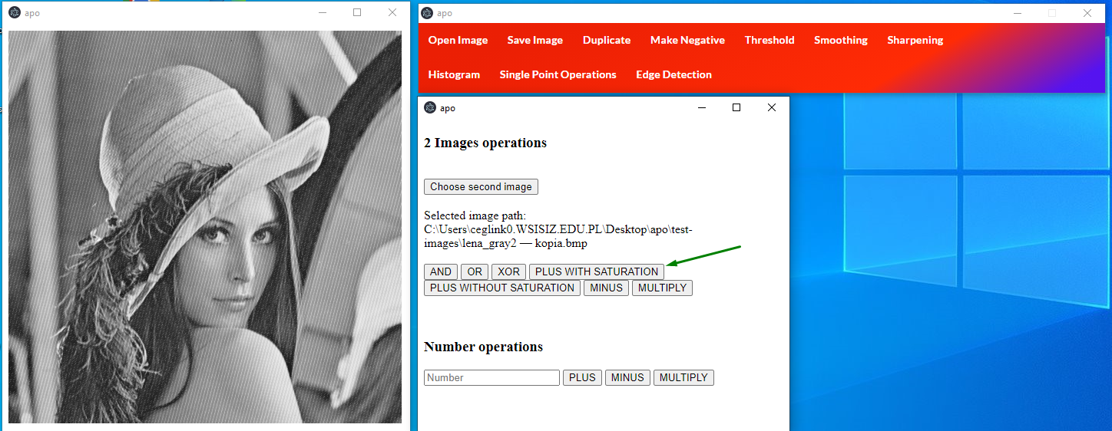

Po naciśnięciu powyższego przycisku efekt powinien być następujący:

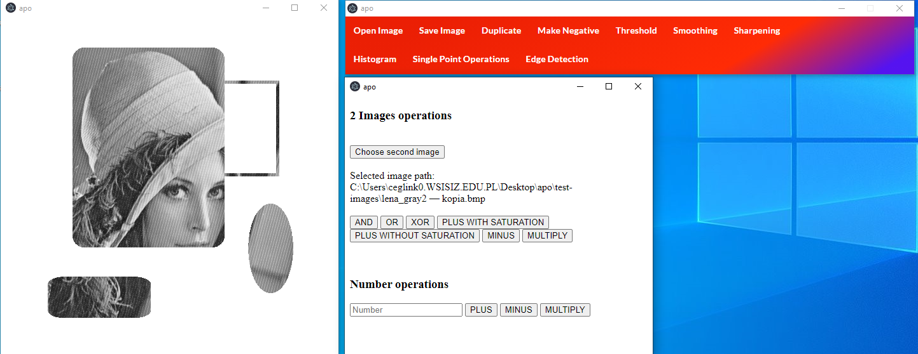

## Operacja logiczna AND

W celu wykonania operacji logicznej AND, należy wybrać opcję *Single Point Operations*. W oknie z nowymi opcjami, należy nacisnąć przycisk *Choose second image*, po czym wybrać drugi obraz.

 

Gdy drugi obraz został wybrany, należy nacisnąć przycisk *AND*.

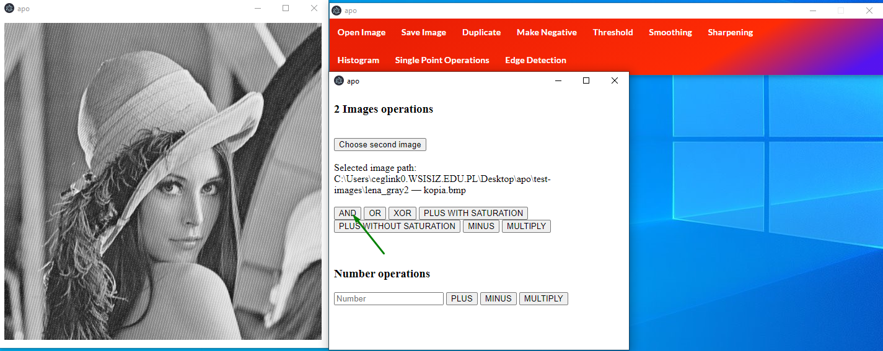 Po naciśnięciu powyższego przycisku efekt powinien być następujący:

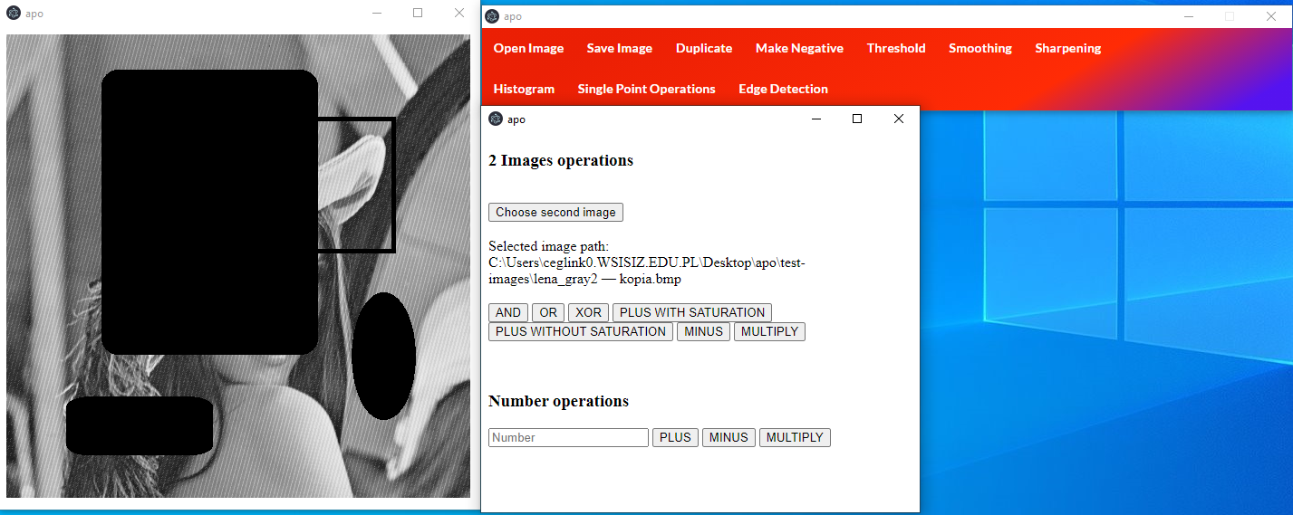Wyostrzanie liniowe oparte na maskach laplasjanowych

W celu wykonania wyostrzania liniowego opartego na maskach laplasjanowych, należy wybrać *Sharpening* w menu głównego. Następnie należy wybrać jedną z trzech dostępnych masek i wybrać opcję *Apply Laplacian Sharpening*.

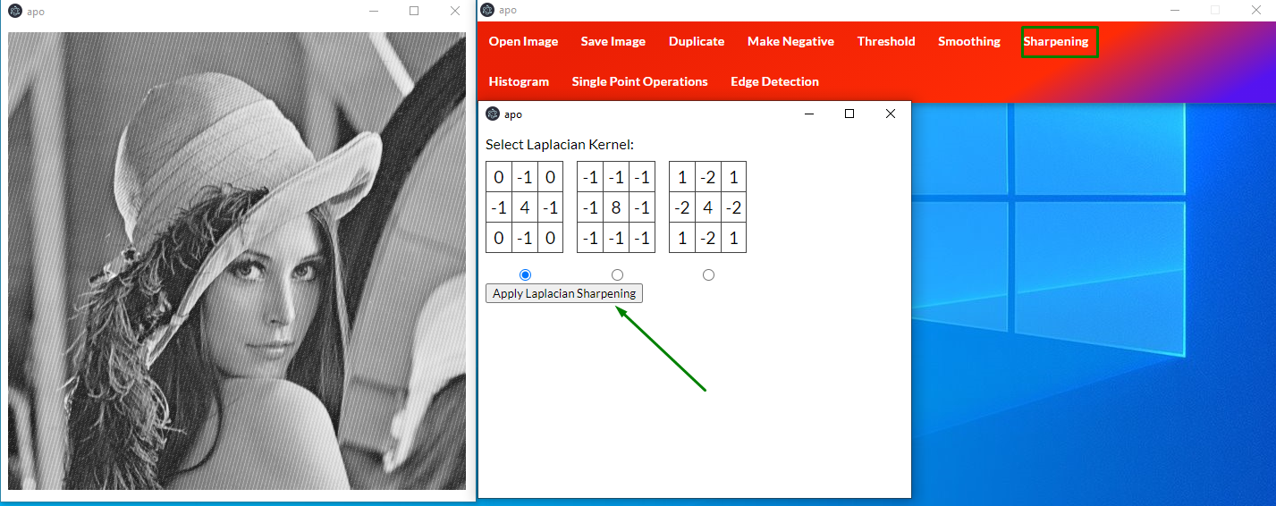

Wynik operacji będzie następujący:

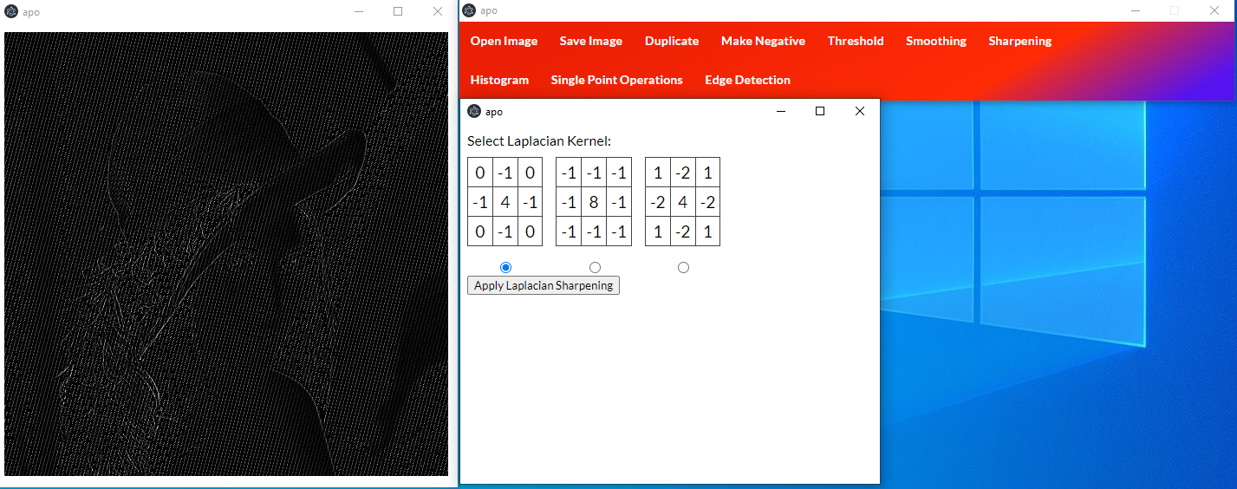

## Kierunkowa detekcja krawędzi w oparciu o maski Sobela

Aby wykonać kierunkową detekcję krawędzie w oparciu o maski Sobela, należy wybrać *Edge Detection*. Następnie trzeba wybrać jedną z 8 dostępnych masek Sobela i nacisnąć przycisk *Deteck Edges*.

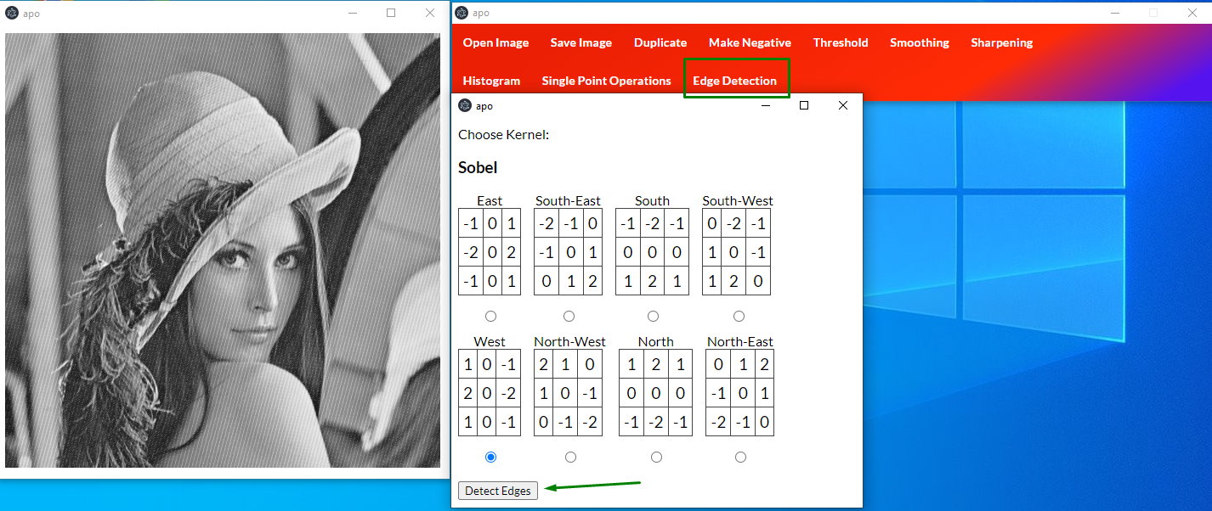

Po wykonaniu operacji, wynik będzie następujący:

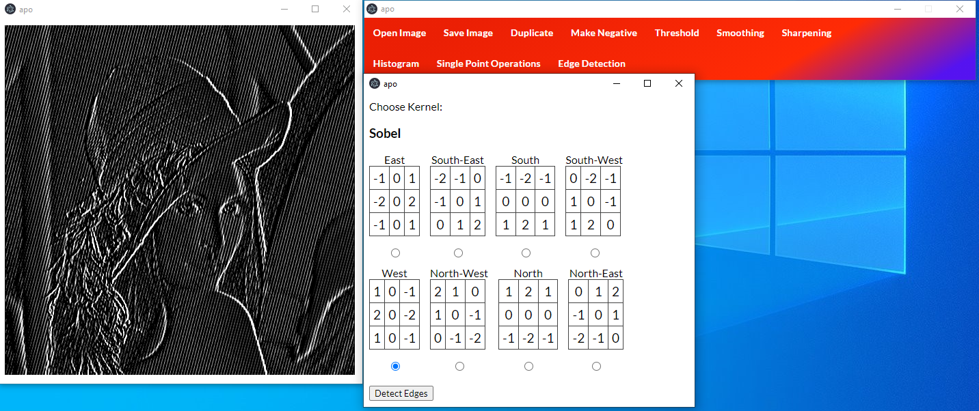

## Uniwersalna operacja medianowa

W celu uruchomienia uniwersalnej operacji medianowej, należy wybrać *Smoothing*, a następnie w oknie dialogowym trzeba wybrać opcje z list *Select the kernel size* oraz *Select the border setting*. Następnie należy nacisnąć przycisk *Apply Median Blur*.

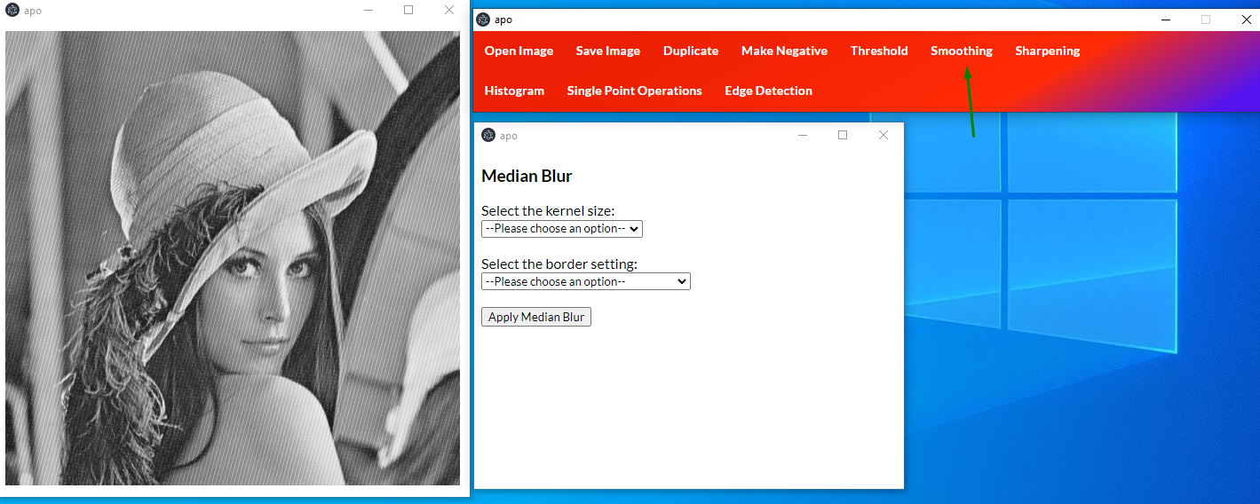 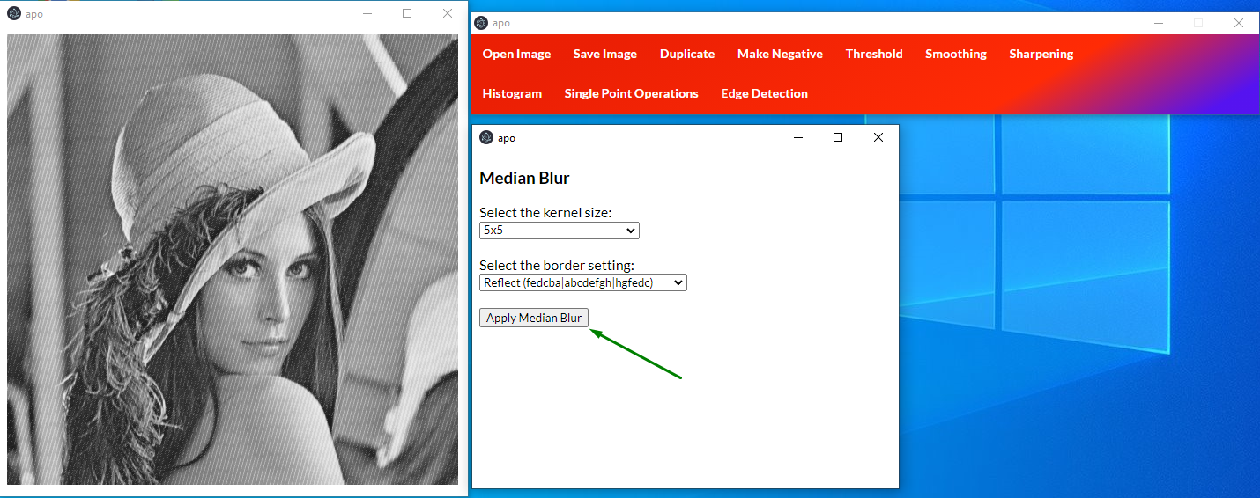

Efektem powyższych działań będzie poniższy obraz.

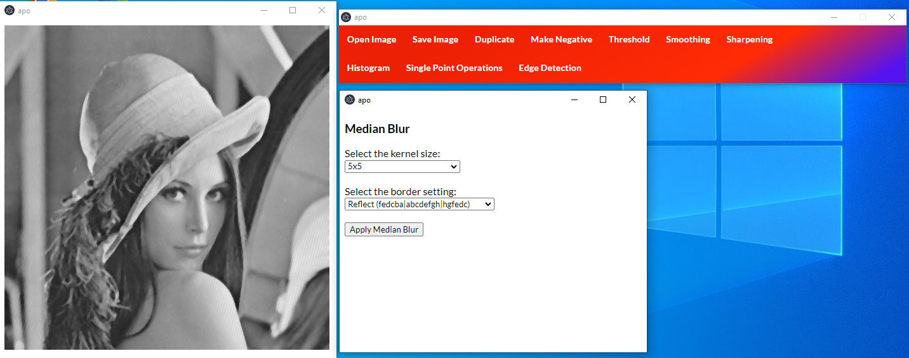

## Progowanie adaptacyjne

Aby wykonać progowanie adaptacyjne, należy wybrać opcję *Threshold*, a następnie zjechać na sam dół okna, które się pojawiło i nacisnąć przycisk *Apply* pod napisem *Mean Adaptive Threshold*.

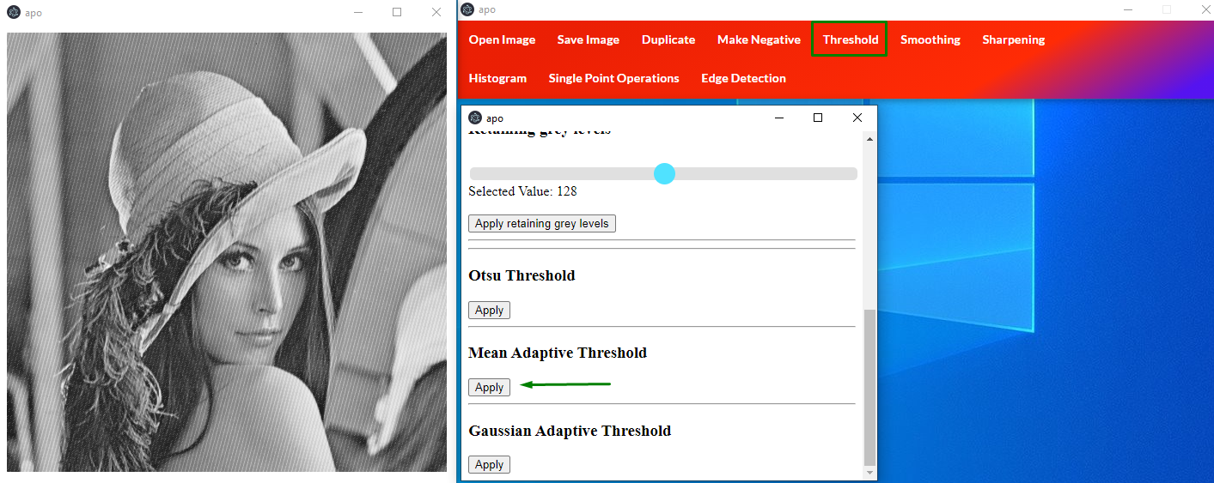

Efektem powyższych działań jest poniższy obraz:

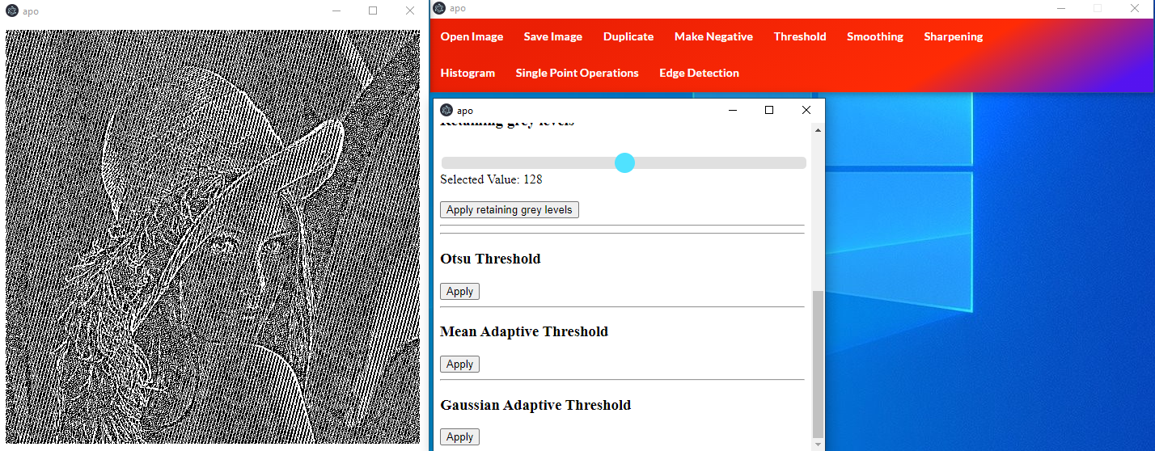

1. <https://nodejs.org/en/>
2. https://www.electronjs.org/
3. <https://opencv.org>
4. <https://github.com/oliver-moran/jimp>
5. https://www.chartjs.org/